

Тезисы доклада

- НАЗВАНИЕ ДОКЛАДА:
Создание курса лабораторных работ по изучению принципов работы Identity Management систем.

- АВТОРЫ:
М.В. Тимонин

- ОРГАНИЗАЦИЯ (полное наименование, без аббревиатур):
Московский инженерно-физический институт (государственный университет)

- ГОРОД:
Москва
- ТЕЛЕФОН:

- ФАКС:

- E-mail:
gblive@gmail.com
- ТЕКСТ ТЕЗИСОВ ДОКЛАДА:

В современном бизнесе и, в частности, его информационной инфраструктуре существует растущая необходимость в обеспечении интероперабельности различных источников данных. Рост предприятия неизменно влечет за собой появление множества проблем и сложностей связанных с информационной безопасностью. Растущее число учетных записей, разрозненность, избыточность и несогласованность информации о пользователях создает проблемы и неудобства, как для системных администраторов, так и для самих пользователей. Каждая информационная система в составе инфраструктуры для защиты хранящихся в ней данных обладает, как правило, собственной политикой безопасности, реализованной с помощью самых разнообразных механизмов.
Попыткой решения проблем защиты информации в распределенных системах стали так называемые Identity Management системы, позволяющие проводить централизованное управление доступом, а также предоставляющие дополнительные удобства пользователю, такие как, например, возможность единовременной аутентификации для доступа ко многим приложениям.
Растущая популярность данных систем, применяемых как внутри организаций, так и в интернете[1][2], привела к осознанию необходимости освещения принципов их работы в учебных курсах по специальностям, связанным с защитой информации. В результате был построен обучающий стенд и разработан курс лабораторных работ, позволяющий студентам на практике изучить архитектуру данного класса систем, а также почувствовать имеющиеся в них преимущества и недостатки.
Работы предполагалось включить в общий курс «Безопасность баз данных» и, поэтому, акцент был сделан на централизованное управление безопасностью БД в распределенном окружении. Целью работ являлось создание возможности для студентов оценить все возможности системы как со стороны администратора, так и пользователя и, кроме того, провести ее анализ с точки зрения безопасности. В качестве платформы, позволяющей создать требуемую конфигурацию, был выбран стек технологий Oracle, поскольку на данный момент Oracle является одним из сильнейших игроков на рынке Identity Management систем[3][4], а использовавшееся в общем курсе ПО Oracle(СУБД) позволяло гладко интегрировать создаваемые работы в уже имеющуюся учебную структуру. Было принято решение создать окружение, содержащее сервер Oracle Internet Directory, в качестве компонента централизованного управления безопасностью, и рабочие станции, на каждую из которых устанавливалось как серверное, так и клиентское программное обеспечение.
Каждый студент являлся в рамках занятия администратором своей собственной локальной базы данных, при этом на смысловом уровне эти базы образовывали единую информационную среду. Сценарием предполагалось, что каждый студент станет обладателем глобального аккаунта, позволяющего осуществлять доступ к любой из созданных в сети баз данных с помощью одной и той же учетной записи и работать в ней с правами, определенными на глобальном же уровне. Кроме того, в работах планировалось осветить использование различных механизмов аутентификации и средств защиты данных на сетевом уровне. В первой работе студентам предлагалось использовать парольную аутентификацию, как более простое и менее затратное в реализации решение. Во второй же работе учащиеся реализовали систему централизованной защиты данных с использованием технологии Secure Socket Layer. При этом все соединения оказывались надежно защищенными криптографическими методами, что предлагалось наглядно оценить с помощью перехвата и анализа сетевого трафика. Концепция лабораторного стенда изображена на рисунке 1:
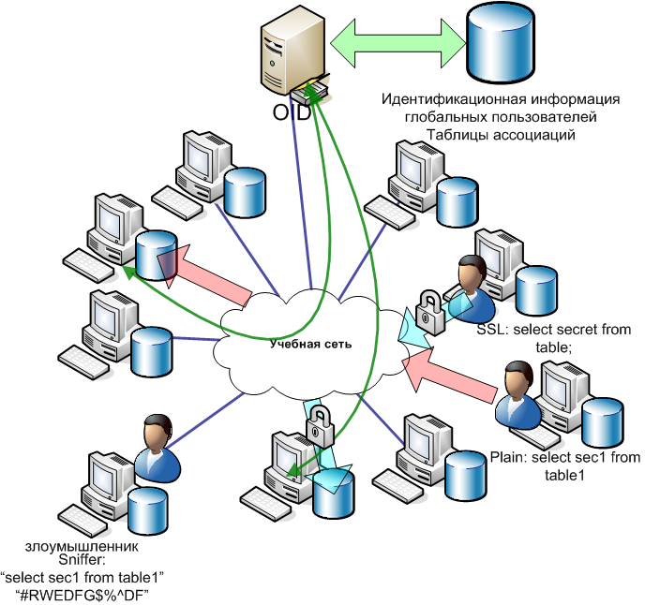
Рис 1. Общая архитектура учебного стенда
Разработанный сценарий лабораторных работ содержал подробные указания о необходимых действиях, которые в итоге приводили студентов к успешному выполнению работы и достижению поставленной задачи, давая при этом возможность наглядно ознакомиться с функциональными возможностями системы, как в области построения интероперабельности между компонентами, так и в области обеспечения защиты информации.
Машины в сети учебного класса были разбиты на три группы. Каждой группе соответствовала одна из трех предложенных предметных областей. На машине каждого студента была установлено серверное и клиентское программное обеспечение, кроме того, в сети был установлен сервер Oracle Internet Directory,реализующий централизованное управление безопасностью и сервер сертификатов на базе openssl. Системным программным обеспечением в МИФИ выступил Red Hat Enterprise Linux 4.
Согласно разработанным сценариям, студенты предлагалось последовательно настроить серверное и клиентское ПО на использование централизованной аутентификации, подключить базы данных к централизованному серверу управления доступом, установить схемы предметных областей и создать локальных пользователей с указанием, что их аутентификация будет проходить на глобальном уровне. Далее создавались роли, для которых также указывалось, что их спектр действия является глобальным.
Подключившись к серверу Oracle Internet Directory, студенты, выступая в роли администраторов безопасности уже всего распределенного окружения, создают глобальных пользователей, глобальные роли и устанавливают ассоциации между последними и ролями в локальных базах данных. Кроме того, устанавливается ассоциация между глобальными пользователями и локальным разделяемым аккаунтом (со свойством глобальной ассоциации). На этом настройка системы заканчивается, и студенты могут осуществлять доступ к базам друг друга в соответствии с установленными ими правилами и наглядно убеждаться в корректности ассоциаций глобальных и локальных ролей.
После демонстрации возможностей централизованной аутентификации, студентам предлагается произвести анализ трафика, для того чтобы оценить защиту данных на сетевом уровне. После исследования трафика становится очевидным, что при взаимодействии защищается только пароль, а вся информация передается открытым текстом.
Для того чтобы продемонстрировать, как решить эту проблему, а также для демонстрации различных механизмов аутентификации был создан сценарий второй лабораторной работы, с использованием технологии Secure Socket Layer(SSL). Помимо компонентов участвующих в первой работе, в ней также принимает участие имеющийся в сети сервер сертификатов. В этой работе студенты выполняют те же действия, которые они выполняли в первой работе, но к ним добавляются задачи по созданию сертификатов и настройке баз данных и клиентского ПО на использование технологии SSL.
Во второй работе также демонстрируется появляющаяся функциональность zero sign-on, при использовании которой клиентам достаточно установить на своей рабочей станции сертификат, после чего они смогут подключаться ко всем требуемым ресурсам без какого либо ввода идентификационной информации. После окончания настройки ПО, студентам предлагается провести ряд запросов к различным базам и проанализировать сетевой трафик. Таким образом, наглядно демонстрируются преимущества в области безопасности такого подхода перед парольной схемой, поскольку все данные, передаваемые по сети в такой конфигурации, надежно защищены криптографическими методами.
Практика проведения данных работ в МИФИ показала, что разработанные сценарии в сочетании с архитектурой стенда явились наглядным пособием для понимания принципов работы одной из наиболее современных и быстроразвивающихся ветвей в области ПО для управления безопасностью в распределенных окружениях.

Литература

- The Liberty Project (http://www.projectliberty.org)
- PRIME - Privacy and Identity Management for Europe (https://www.prime-project.eu)
- The Forrester WaveTM: Identity And Access Management, Q1 2008 (http://www.oracle.com/corporate/analyst/reports/infrastructure/sec/forresterwave-idm.pdf)
- Gartner Magic Quadrant for Web Access Management, 2H07 (http://mediaproducts.gartner.com/reprints/oracle/152046.html)

